Osteoporoza – bezpłatny webinar z ekspertem firmy Lifeline Diag
Już 6 lutego o godzinie 20.00 odbędzie się kolejny darmowy webinar, czyli internetowe spotkanie na żywo z ekspertem firmy Lifeline Diag, dr Lucyną Adamus. Temat spotkania brzmi: „Osteoporoza – o minerałach i nie tylko”.

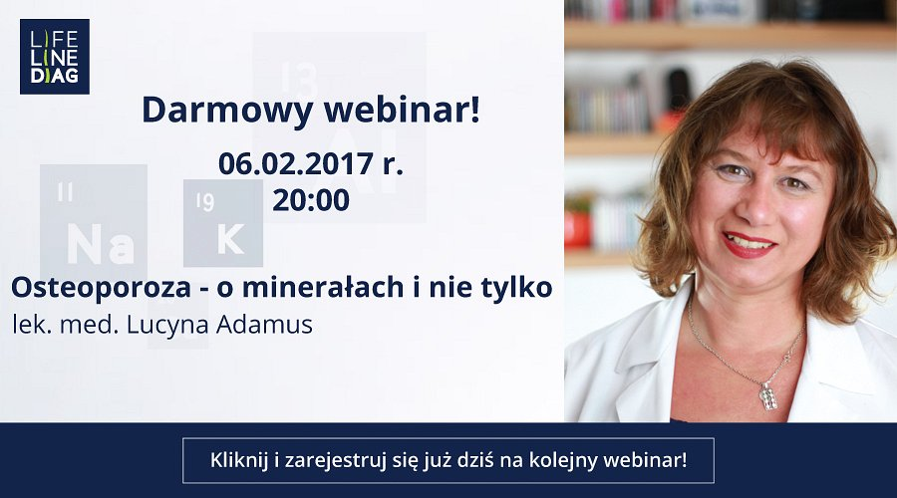
Osteoporoza – problem globalny
Światowa Organizacja Zdrowia uznała osteoporozę za schorzenie cywilizacyjne. Choroba zatacza coraz szersze kręgi. Dotyka nie tylko osoby starsze, ale także dzieci. Badania wykazały, że w Unii Europejskiej z powodu osteoporozy aż co 30 sekund dochodzi do złamania! Takim urazom można skutecznie zapobiec, dzięki wprowadzeniu do swojego menu odpowiednich składników odżywczych. Wystarczy tylko zadbać o to, by w naszej codziennej diecie znalazła się właściwa ilość wapnia, białka oraz witaminy D.

O webinarze
Jeśli chcesz dowiedzieć się, jakie są przyczyny i objawy osteoporozy oraz na czym polega jej leczenie to wysłuchaj profesjonalnego wykładu na ten temat. Spotkanie poprowadzi pediatra oraz lekarz rodzinny, Lucyna Adamus, która przyjmuje pacjentów w przychodni państwowej oraz gabinecie prywatnym. Dr Adamus z powodzeniem stosuje w swojej praktyce zawodowej metodę homeopatyczną. Od lat interesuje się również innymi metodami alopatycznymi.

Jak wziąć udział w wydarzeniu?
Wstęp na spotkanie jest bezpłatny. Aby dokonać darmowej rejestracji, wystarczy wejść na stronę: https://www.lifelinediag.eu/webinar/, a po przejściu do formularza zgłoszeniowego podać swoje imię, nazwisko oraz adres mailowy. Liczba miejsc jest ograniczona. Decyduje kolejność zgłoszeń, dlatego zachęcamy do rejestracji już dziś!

Przekaż informację o webinarze innym!
Osteoporoza to choroba, na którą zapada blisko 3 mln Polaków. Może dotknąć również Ciebie, kogoś z Twoich bliskich czy znajomych. Koniecznie przekaż więc także im informację o darmowym spotkaniu online z ekspertem. Dowiedz się jak ustrzec się przed groźnymi skutkami tej choroby.

Zapraszamy!

Jeśli chciałbyś dodatkowo zyskać cenne informacje na temat roli oraz skutków nadmiaru lub niedoboru różnych pierwiastków mineralnych w organizmie to zajrzyj na stronę: https://www.lifelinediag.eu/category/publikacje/

